ปีใหม่ 2570
ฮาร์บิน ทั้งใจ ใส่ใจ

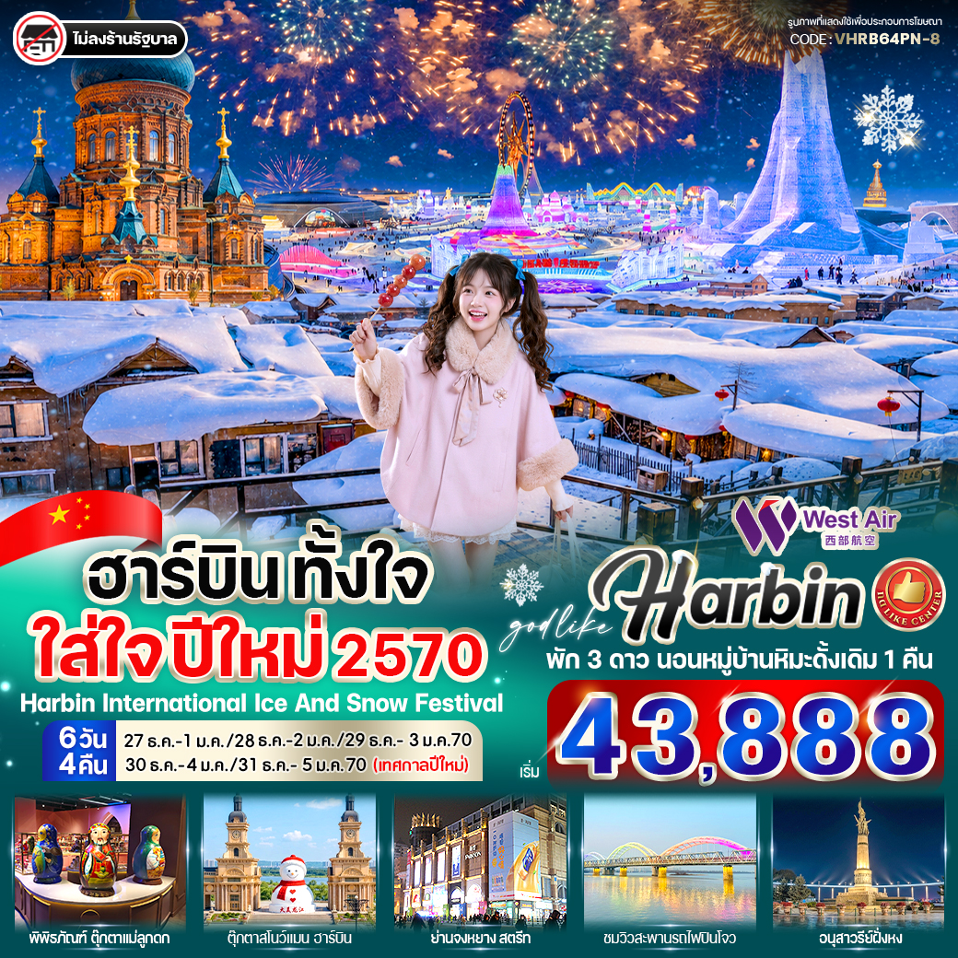
✨ HIGHLIGHTS
✨ เที่ยวช่วงเทศการปีใหม่
⭐ เที่ยวเต็มอิ่มถนนเสน่ห์หิมะ เสวี่ยยุ่นเจีย สุดโรแมนติก สัมผัสหิมะแบบจุใจ
🏡 พักภายในหมู่บ้านหิมะแบบดั้งเดิม (Snow Town)
🏰 เที่ยวแลนด์มาร์กเมืองฮาร์บิน • ถนนจงหยาง • สะพานร้อยปีปินโจว • จัตุรัสเซนต์โซเฟีย • รูปปั้นตุ๊กตาหิมะ

ยักษ์
ชมงาน Harbin International Ice and Snow Festival
🪆 D.I.Y ตุ๊กตาแม่ลูกดกท่านละ 1 ตัว

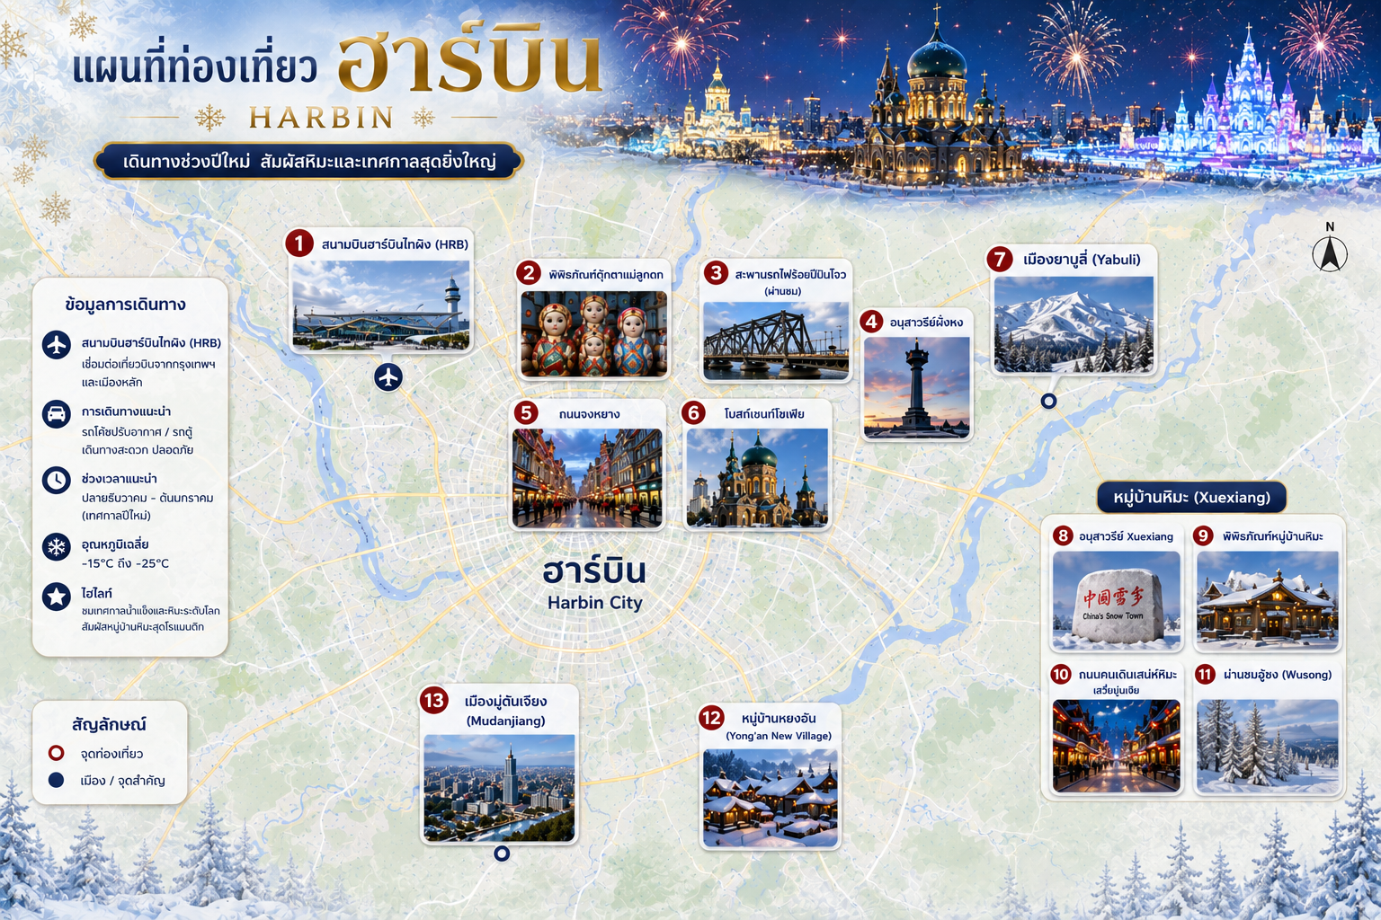

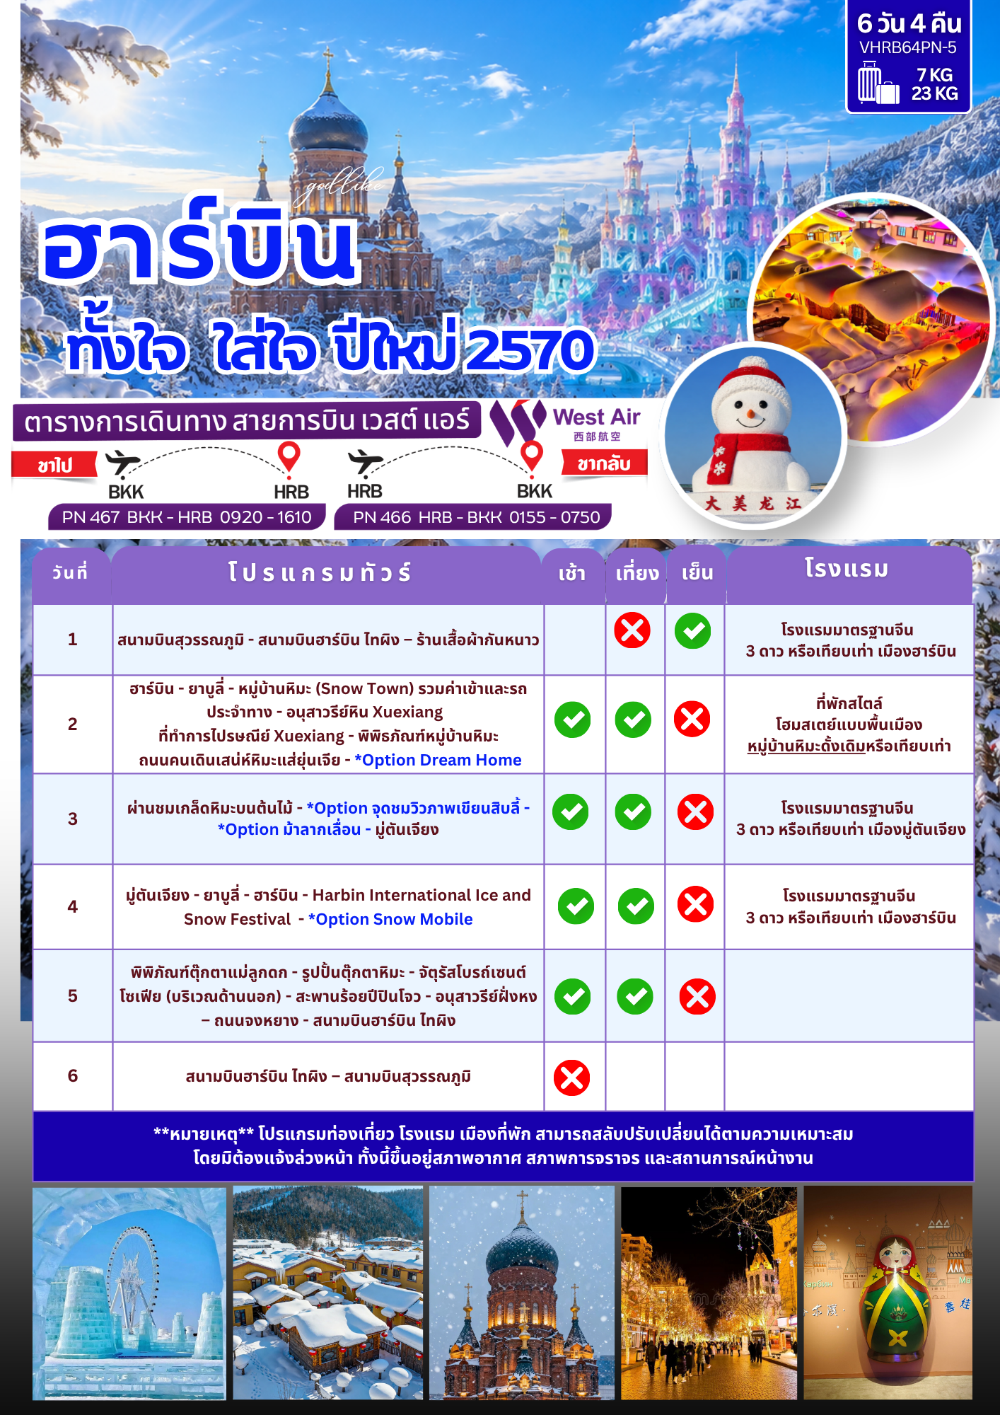
อัตราค่าบริการ

กำหนดวันเดินทาง | ราคาโปรโมชั่นพิเศษ
กำหนดวันเดินทาง | ราคาทัวร์ (ผู้ใหญ่ /เด็ก)  อายุมากกว่า 2 ปีขึ้นไป | จอยแลนด์  (ไม่รวมตั๋วเครื่องบิน  ไป-กลับ) | พักเดี่ยว  (เพิ่ม)
27 ธันวาคม 69 – 01 มกราคม 70 | 43,888 | 33,888 | 12,000
28 ธันวาคม 69 – 02 มกราคม 70 | 45,991 | 35,991 | 12,000
29 ธันวาคม 69 – 03 มกราคม 70 | 45,991 | 35,991 | 12,000
30 ธันวาคม 69 – 04 มกราคม 70 | 45,991 | 35,991 | 12,000
31 ธันวาคม 69 – 05 มกราคม 70 | 43,888 | 33,888 | 12,000

- ค่าทัวร์ไม่รวมค่าจ้างมัคคุเทศก์และคนขับรถท้องถิ่น 2,500 บาท / ท่าน / ทริป (ชำระที่สนามบิน ณ วันเดินทาง)
- ค่าทิปหัวหน้าทัวร์ (ตามมาตรฐานการให้ทิป วันละ 100 บาท/ท่าน/วัน) ทั้งนี้ขึ้นอยู่กับความพึงพอใจของลูกค้า
- ค่าบริการข้างต้นเฉพาะนักท่องเที่ยวถือพาสปอร์ตไทยเท่านั้น กรณีถือพาสปอร์ตต่างชาติชำระเพิ่ม 3,000 บาท
- ฮาร์บินเป็นเมืองที่มีอากาศหนาวจัด ทางบริษัทฯขอแนะนำสำหรับลูกค้าผู้เดินทาง ที่มีอายุตั้งแต่ 5 ปีขึ้นไป จนถึง 70 ปี
- อัตราค่าบริการสำหรับเด็กอายุไม่เกิน 2 ปี ณ วันเดินทางกลับ (Infant) ท่านละ 8,900 บาท (แนะนำลูกค้าให้พิจารณาเรื่องการเดินทางด้วยตนเอง)
- โรงแรมไม่มีห้องพักสำหรับ 3 ท่าน กรณีเดินทาง 3 ท่าน ต้องซื้อห้องพักเดี่ยวเพิ่ม
- เนื่องจากที่เมืองฮาร์บิน อุณหภูมิค่อนข้างหนาวจัด ทางบริษัทฯได้จัดทำอุบัติเหตุแบบพื้นฐานแบบกลุ่ม แนะนำลูกค้าซื้อประกันสุขภาพเพิ่มเติม
- โรงแรมเป็นการแจ้งเบื้องต้นอาจมีการปลี่ยนแปลง แต่โรงแรมที่เข้าพักจะเป็นโรงแรมมาตรฐาน 3* Local ประเทศจีน (ข้อมูลอ้างอิงจาก Trip.com)
- ค่าเข้าชมสถานที่ต่างๆ ทางบริษัทได้ชำระขาดแบบเหมาจ่ายล่วงหน้าแล้ว หากท่านไม่เข้ารับบริการหรือไม่เข้าชม สถานที่ หรือ ผู้ที่มีอายุเกิน 60 ปีขึ้นไป (หรืออายุในช่วงอื่นๆ) ไม่สามารถเรียกร้องเงินส่วนต่างของค่าเข้าชมสถานที่ต่างๆคืนได้ทุกกรณี
- ในช่วงเทศการปีใหม่ โรงแรมที่พัก รวมถึงโปรแกรมการเดินทางอาจมีการสลับสับเปลี่ยนเพื่อความเหมาะสม ทางบริษัทขอสงวนสิทธิ์ในการปรับเปลี่ยนโดยไม่ต้องแจ้งให้ทราบล่วงหน้า
**จอยแลนด์ (ไม่รวมตั๋วเครื่องบิน ไป-กลับ) หากลูกค้าต้องการจอยแลนด์ กรุณาสอบถามสถานะกรุ๊ปก่อนทำการจอง**
สำหรับลูกค้าจอยแลนด์ ลูกค้าต้องเดินทางตามโปรแกรมพร้อมคณะใหญ่ หากเกิดเหตุการณ์ที่คณะใหญ่ไม่สามารถเดินทางได้ หรือเดินทางล่าช้า จากการเกิดสถานการณ์สุดวิสัย เช่น เกิดกรณีความล่าช้าจากสายการบิน, สายการบินยกเลิกเที่ยวบิน, การประท้วง, การนัดหยุดงาน, การก่อจลาจล, โรคระบาด, ภัยธรรมชาติ, ภัยสงคราม, การบินน่านฟ้า และอุบัติเหตุต่างๆ รวมไปถึงเหตุการไม่คาดคิดซึ่งอยู่นอกเหนือความควบคุมของบริษัททางบริษัทขอสงวนสิทธิ์ไม่รับผิดชอบกรณี หากการเกิดค่าใช้จ่ายเพิ่มเติม
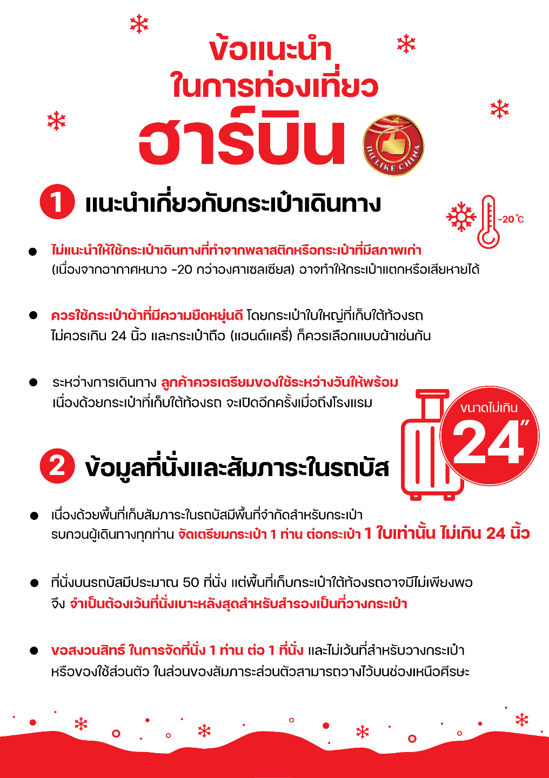

DAY 1 สนามบินสุวรรณภูมิ – สนามบินฮาร์บิน ไทผิง – ร้านเสื้อผ้ากันหนาว

06.30 น. คณะพร้อมกัน ณ สนามบินสุวรรณภูมิ อาคารผู้โดยสารขาออกระหว่างประเทศ ชั้น 4 ประตู 10 เคาน์เตอร์ สายการบิน West Air (PN) โดยมีเจ้าหน้าที่บริษัทฯคอยต้อนรับและอำนวยความสะดวกด้านเอกสารการเดินทาง

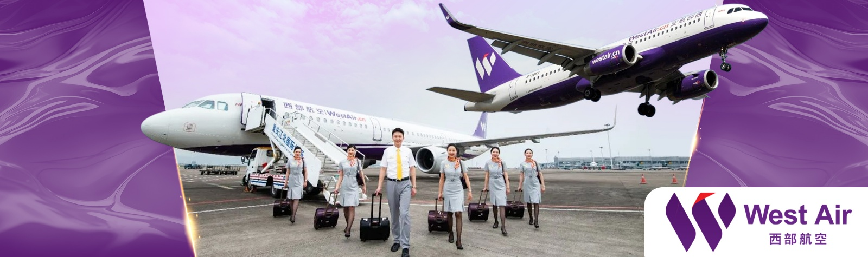
09.20 น. ออกเดินทางสู่ สนามบินฮาร์บิน ไทผิงประเทศจีน โดยสายการบิน West Air (PN) เที่ยวบินที่ PN 467 (บริการอาหารว่างและเครื่องดื่มบนเครื่อง (ใช้เวลาบินประมาณ 6.00 ชั่วโมง)

***เที่ยวบินหรือเวลาอาจมีการเปลี่ยนแปลง ทั้งนี้ขึ้นอยู่กับสายการบินเป็นผู้กำหนด***
ขอสงวนสิทธิ์ในการเลือกที่นั่งบนเครื่องบิน เนื่องจากเป็นตั๋วกรุ๊ป การจัดที่นั่งจะเป็นระบบ RANDOM
ที่นั่งอาจจะไม่ได้นั่งติดกัน ทางบริษัทไม่สามารถเข้าไปแทรกแซงได้ ซึ่งเป็นไปตามเงื่อนไขของสายการบิน

16.10 น. เดินทางถึง สนามบินฮาร์บิน ไทผิง ประเทศจีน (เวลาท้องถิ่นประเทศจีน เร็วกว่าประเทศไทย 1 ชั่วโมง กรุณาปรับเวลาของท่านเพื่อความสะดวกในการนัดหมาย) หลังผ่านขั้นตอนการตรวจคนเข้าเมืองและศุลกากร รับสัมภาระเรียบร้อย
นำท่านไปยัง ร้านเสื้อกันหนาว ให้ท่านได้เลือกซื้ออุปกรณ์สำหรับกันหนาวเพิ่มเติมตามอัธยาศัย เพื่อท่องเที่ยว
ฮาร์บินได้สบายมากขึ้น
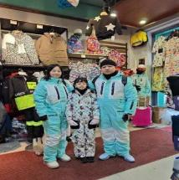
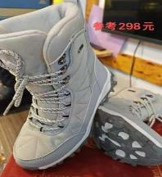
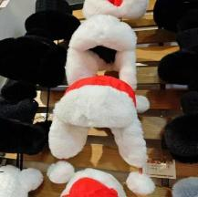

เย็น บริการอาหารเย็น ณ ภัตตาคาร
จากนั้น นำท่านเข้าสู่ที่พัก โรงแรมมาตรฐานจีน 3 ดาว หรือเทียบเท่า
*** โรงแรมไม่มีห้องพักสำหรับ 3 ท่าน กรณีเดินทาง 3 ท่าน ต้องซื้อห้องพักเดี่ยวเพิ่ม ***

DAY 2 ฮาร์บิน - ยาบูลี่ - หมู่บ้านหิมะ (Snow Town) รวมค่าเข้าและรถประจำทาง - อนุเสาวรีย์หิน Xuexiang - ที่ทำการไปรษณีย์ Xuexiang - พิพิธภัณฑ์หมู่บ้านหิมะ -ถนนคนเดินเสน่ห์หิมะแส่ยุ่นเจีย *Option Dream Home (B/L/-)

เช้า บริการอาหารเช้า ณ โรงแรมที่พัก
เดินทางสู่ เมืองยาบูลี่ (ใช้เวลาในการเดินทางประมาณ 3 ชั่วโมง) ระหว่างทางท่านจะได้เห็นถึงควมสวยงามของธรรมชาติที่อยู่ 2 ข้างทางตลอดการเดินทาง

เที่ยง บริการอาหารกลางวัน ณ ภัตตาคาร

นำท่านทางสู่ เมืองมู่ตันเจียง (ใช้เวลาในการเดินทางประมาณ 3 ชั่วโมง) เป็นเมืองเล็กๆ ตั้งอยู่ในวนอุทยานแห่งชาติ XUEXIANG ระหว่างทางท่านจะได้เห็นถึงควมสวยงามของธรรมชาติที่อยู่ 2 ข้างทางตลอดการเดินทาง จากนั้นจะนำท่านเปลี่ยนรถบัสภายในอุทยาน เพื่อเดินทางเข้าสู่ด้านในที่เป็นที่ตั้งของ หมู่บ้านหิมะ (Snow Town) รวมค่าเข้าและรถประจำทาง เป็นหมู่บ้านเล็กๆ สไตล์จีนโบราณ นักท่องเที่ยวต่างมาชมความงดงามของหมู่บ้าน และความน่ารักจากหิมะที่ปกคลุมด้วยหิมะขาวโพลน ที่นี่จะมีฤดูหนาวที่ยาวนาน
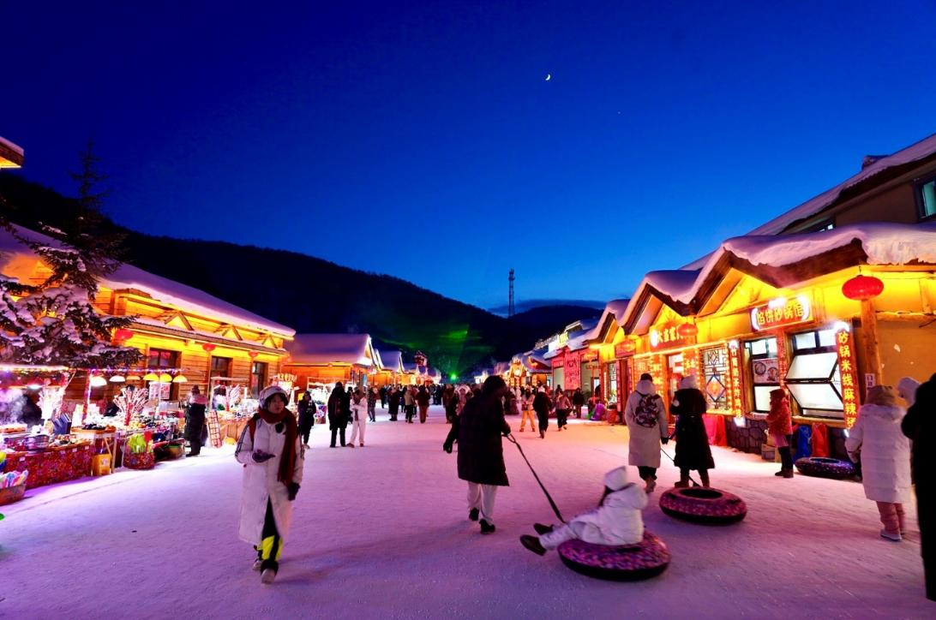

(หมายเหตุ : ปริมาณของหิมะ และความหนาแน่นของหิมะนั้น ขึ้นอยู่กับสภาพอากาศในแต่ละปี หากสภาพอากาศไม่เอื้ออำนวยส่งผลให้หิมะละลาย ทางบริษัทขอสงวนสิทธิ์ ไม่คืนค่าใช้จ่ายทุกกรณี เนื่องจากอยู่นอกเหนือความควบคุมของบริษัท)
ภายในหมู่บ้านท่านได้จะเห็น อนุสาวรีย์หิน Xuexiang สามารถถ่ายรูป เก็บภาพความประทับใจได้อิสระตามอัธยาศัย
นำท่านไปยัง พิพิธภัณฑ์หมู่บ้านหิมะ เป็นพิพิธภัณฑ์ที่จัดแสดงภาพถ่าย และเรื่องราวของเมืองหิมะ และแวะชม ที่ทำการไปรษณีย์ Xuexiang ที่มีเอกลักษณ์ที่สุดของจีน นอกจากเป็นที่ทำการไปรษณีย์แล้ว ในวันทำการปกติยังเป็นจุดท่องเที่ยวที่ต้อนรับนักท่องเที่ยว ผู้มาเยือนต้องแวะมาเช็คอินถ่ายภาพ **ที่ทำการไปรษณีย์หมู่บ้านหิมะนี้จะมีโปสการ์ดจำหน่าย ท่านสามารถซื้อหรือส่งกลับมาให้คนที่คุณรักเป็นที่ระลึกได้อีกด้วย**
ให้ท่านเดินเที่ยวชม ถนนคนเดินเสน่ห์หิมะแส่ยุ่นเจีย ถนนสายหลักของหมู่บ้านที่มีความยาวประมาณ 500 เมตร สองข้างทางเต็มไปด้วยร้านค้า ขายพวกผลไม้สดแช่แข็ง ผลไม้เคลือบน้ำตาล ไอศกรีมแท่ง และมันเผาเพิ่มความอบอุ่น
ความสวยงามของหมู่บ้านหิมะแห่งนี้ จะเกิดขึ้นหลังจากฟ้าเริ่มมืดลง ชาวบ้านและร้านค้าจะเริ่มเปิดไฟประดับ โดยประมาณ 17.00 น. เป็นต้นไป
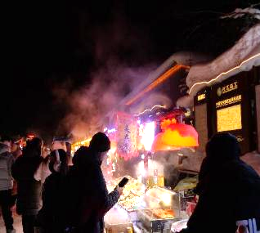
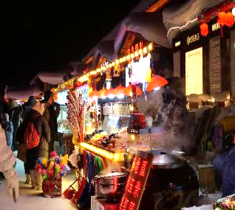

ในเวลาประมาณ 18.30 น. ของทุกวัน จะมีการแสดงให้ท่านชม (หมายเหตุ : หากวันที่เดินทางไปหมู่บ้านหิมะ หิมะตกหนัก หรือเกิดเหตุสุดวิสัยที่โชว์ไม่สามารถแสดงได้ ทางบริษัทขอสงวนสิทธิ์ ไม่คืนค่าใช้จ่ายทุกกรณี เนื่องจากอยู่นอกเหนือความควบคุมของบริษัท)
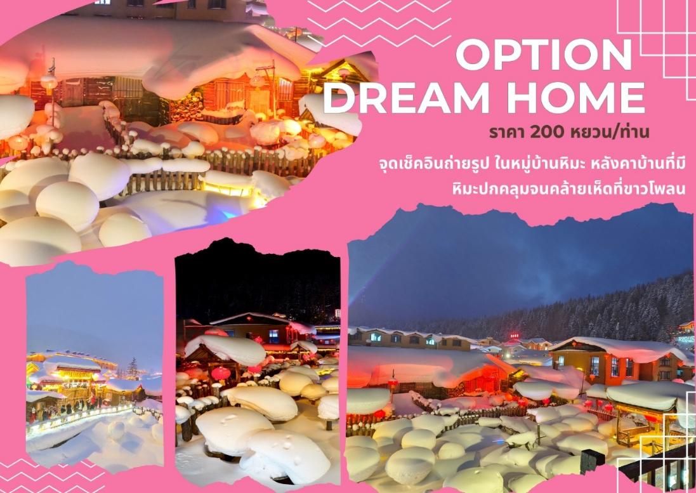

*Option (สำหรับท่านที่สนใจ สามารถแจ้งความประสงค์ และสอบถามราคากับทางหัวหน้าทัวร์อีกครั้ง)

เย็น เพื่อให้ท่านได้เพลิดเพลินในการเดินเล่นอย่างเต็มอิ่มจุใจ อิสระอาหารเย็นตามอัธยาศัย

ที่พัก ที่พักสไตล์โฮมสเตย์แบบพื้นเมือง หมู่บ้านหิมะดั้งเดิม หรือเทียบเท่า

(หมายเหตุ : เนื่องด้วยที่พักเป็นสไตล์แบบพื้นเมือง เพื่อความสะดวกแก่ตัวผู้เดินทาง แนะนำให้ผู้เดินทางแยกกระเป๋าใบเล็กสำหรับพักค้างคืน 1 คืน อาจเป็นกระเป๋าเป้ หรือ กระเป๋าถือใบเล็ก (ไม่แนะนำเป็นกระเป๋าล้อลาก) ภายในห้องพักมีอุปกรณ์เครื่องใช้ส่วนตัวที่เป็นแบบใช้แล้วทิ้ง เช่น ผ้าเช็ดตัวแบบกระดาษ แก้วกระดาษ ครีมอาบน้ำแบบซอง ยาสระผมแบบซอง เป็นต้น **เพื่อความสะดวกกรุณาเตรียมอุปกรณ์เครื่องใช้ส่วนตัว อาทิเช่น แปรงสีฟัน ยาสีฟัน ครีมอาบน้ำ ยาสระผม ผ้าเช็ดตัว ติดตัวไปด้วย **
**โรงแรมไม่มีห้องพักสำหรับ 3 ท่าน กรณีเดินทาง 3 ท่าน ต้องซื้อห้องพักเดี่ยวเพิ่ม**

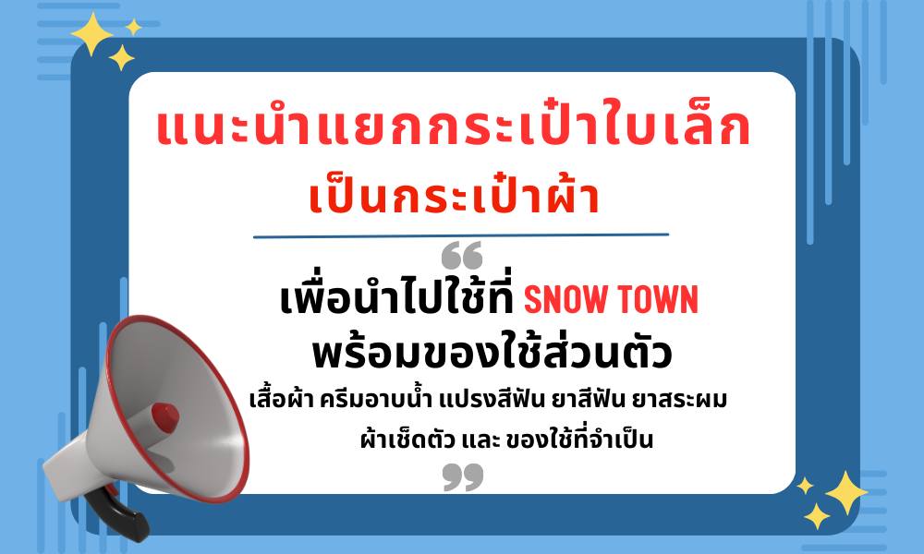

DAY 3 ผ่านชมเกล็ดหิมะบนต้นไม้ - *Option จุดชมวิวภาพเขียนสิบลี้ - *Option ม้าลากเลื่อน – มู่ตันเจียง (B/L/-)

เช้า บริการอาหารเช้า ณ โรงแรมที่พัก
นำท่าน ผ่านชมอู้ซง เกล็ดหิมะบนต้นไม้ เป็นวิวทิวทัศน์หิมะเกาะตามกิ่งไม้ ที่สวยงาม
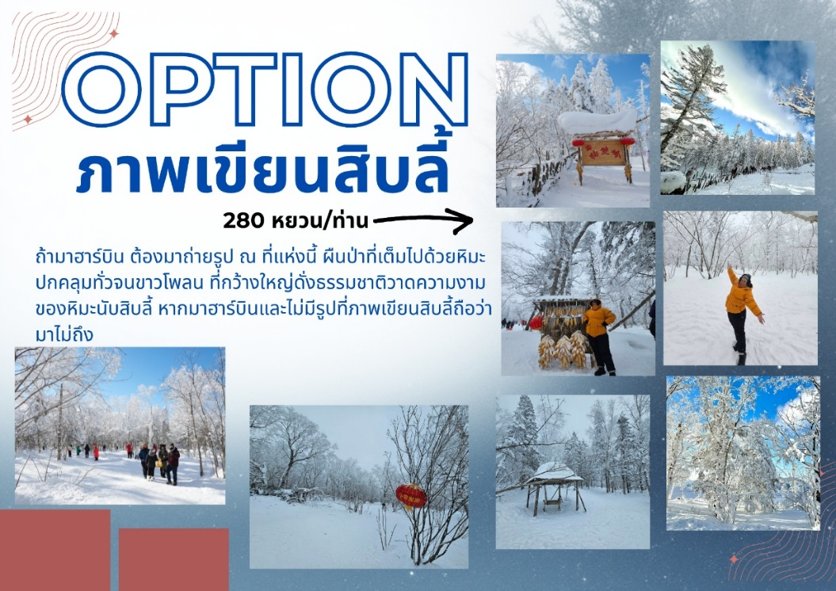

*Option (สำหรับท่านที่สนใจ สามารถแจ้งความประสงค์ และสอบถามราคากับทางหัวหน้าทัวร์อีกครั้ง)

เที่ยง บริการอาหารกลางวัน ณ ภัตตาคาร
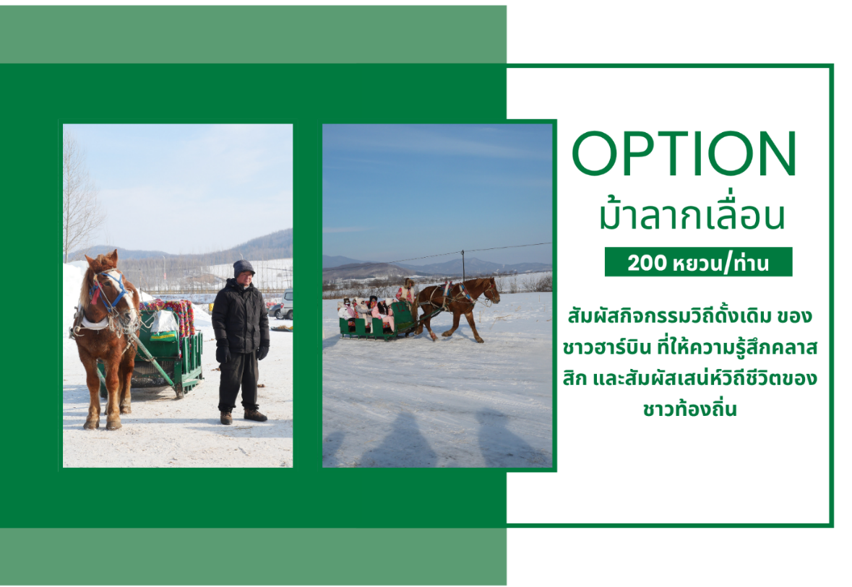

จากนั้นนำท่านเดินทางสู่เมือง มู่ตันเจียง ระหว่างทางให้ท่านได้ชมบรรยากาศตลอดสองข้างทาง

เย็น อิสระอาหารเย็นตามอัธยาศัย

ที่พัก โรงแรมมาตรฐานจีน 3 ดาว หรือเทียบเท่า
*** โรงแรมไม่มีห้องพักสำหรับ 3 ท่าน กรณีเดินทาง 3 ท่าน ต้องซื้อห้องพักเดี่ยวเพิ่ม ***

DAY 4 มู่ตันเจียง - ยาบูลี่ - ฮาร์บิน - Harbin International Ice and Snow Festival
*Option Snow Mobile (B/L/-)

เช้า บริการอาหารเช้า ณ โรงแรมที่พัก

นำท่านเดินทางสู่ เมืองยาบูลี่ ระหว่างทางท่านจะได้เห็นถึงควมสวยงามของธรรมชาติที่อยู่ 2 ข้างทางตลอดการเดินทาง



*Option (สำหรับท่านที่สนใจ สามารถแจ้งความประสงค์ และสอบถามราคากับทางหัวหน้าทัวร์อีกครั้ง)

เที่ยง บริการอาหารกลางวัน ณ ภัตตาคาร

จากนั้นนำท่านเดินทางสู่เมือง ฮาร์บิน เป็นเมืองหลวงของมณฑลเฮย์หลงเจียง ทางตะวันออกเฉียงเหนือของสาธารณรัฐประชาชนจีน ตั้งอยู่ทางฝั่งใต้ของแม่น้ำซงหัว ฮาร์บินเป็นเมืองอุตสาหกรรมที่กำลังเติบโต และยังเป็นศูนย์กลางทางด้านการปกครอง เศรษฐกิจ วิทยาศาสตร์ วัฒนธรรม และการสื่อสารคมนาคมของภาคตะวันออกเฉียงเหนือของจีน จึงถือได้ว่าเป็นเมืองสำคัญเมืองหนึ่งของจีนและของเอเชียด้านตะวันออกเฉียงเหนือ
จากนั้นนำท่านชมความยิ่งใหญ่ของงานฤดูหนาวระดับโลก เทศกาลแกะสลักหิมะและน้ำแข็งแห่งเมืองฮาร์บิน ที่ใหญ่ที่สุดในโลก Harbin International Ice and Snow Festival ซึ่งใน 1 ปีจะจัดขึ้นเพียงครั้งเดียวเท่านั้น ถ่ายรูปกับประติมากรรมน้ำแข็งสุดอลังการที่ถูกแกะสลักโดยช่างฝีมือดีจากทั่วทุกมุมโลก โดยนำก้อนน้ำแข็งหลายหมื่นก้อนมาแกะสลักเพื่อประกอบเป็นรูปร่างต่างๆ จนกลายเป็นเมืองที่เหมือนหลุดออกมาจากเทพนิยาย มีปราสาทขนาดใหญ่สวยงามตระการตา ยามค่ำคืนจะเปิดไฟสีสันสวยงาม นอกจากถ่ายรูปสวยๆ ยังมีกิจกรรมอื่นๆ ที่น่าสนใจมากมาย เช่น นั่งรถม้าเที่ยวชมรอบๆ การเล่นสไลด์เดอร์น้ำแข็ง การเล่นกระดานลื่นน้ำแข็ง ถอดเสื้อผ้าว่ายน้ำในสระน้ำท่ามกลางอากาศติดลบมากกว่า -20 องศา การเล่นไอซ์สเกต การเดินเข้าชมถ้ำน้ำแข็ง เป็นต้น
(หมายเหตุ : เทศกาลแกะสลักหิมะ และน้ำแข็งแห่งเมืองฮาร์บิน ในแต่ละปีการแกะสลักรูปแบบอาจจะแตกต่างกันออกไป จะเริ่มเข้าชมได้ตั้งแต่ช่วงการเตรียมงาน หรือจนกว่าหิมะจะละลาย)
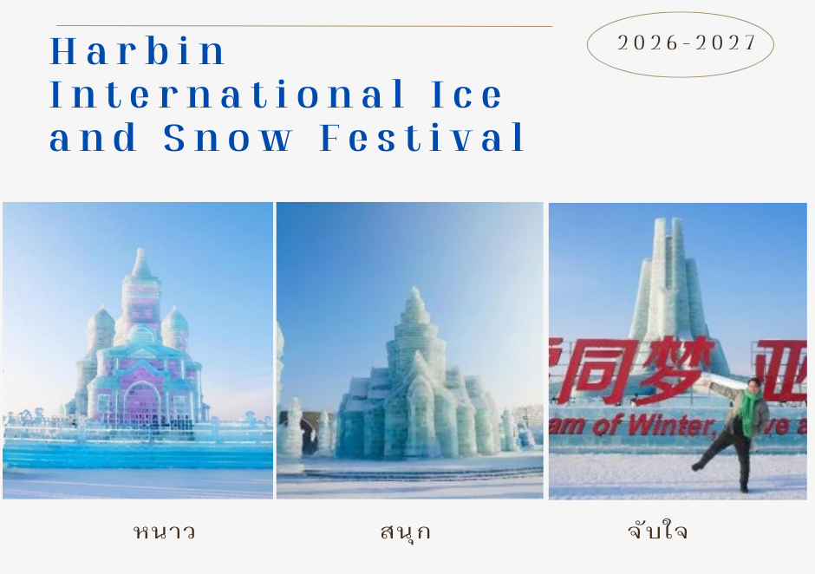
เย็น อิสระอาหารเย็นตามอัธยาศัย

ที่พัก โรงแรมมาตรฐานจีน 3 ดาว หรือเทียบเท่า
*** โรงแรมไม่มีห้องพักสำหรับ 3 ท่าน กรณีเดินทาง 3 ท่าน ต้องซื้อห้องพักเดี่ยวเพิ่ม ***

DAY 5 พิพิธภัณฑ์ตุ๊กตาแม่ลูกดก - รูปปั้นตุ๊กตาหิมะ – จัตุรัสโบสถ์เซนต์โซเฟีย (บริเวณภายนอก - สะพานร้อยปีปินโจว – อนุสาวรีย์ฝั่งหง - ถนนจงหยาง – สนามบินฮาร์บินไทผิง (B/L/-)

เช้า บริการอาหารเช้า ณ โรงแรมที่พัก
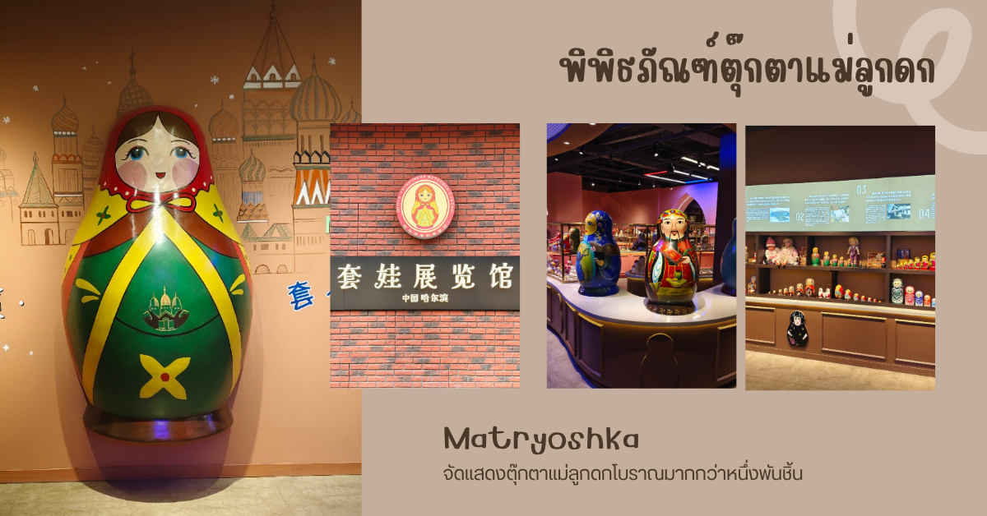
จากนั้นนำท่านชม พิพิธภัณฑ์ ตุ๊กตาแม่ลูกดก (Matryoshka) สร้างขึ้นเพื่อสถาปนาความสัมพันธ์ทางการทูตระหว่างจีนและรัสเซีย ด้วยที่ความสัมพันธ์ระหว่างสองประเทศมีความใกล้ชิดเป็นอย่างยิ่ง และความนิยมในวัฒนธรรมรัสเซียก็เพิ่มสูงขึ้นอย่างมากหนึ่งในสัญลักษณ์ทางวัฒนธรรมที่ได้รับความสนใจมากที่สุด คือ "ตุ๊กตาแม่ลูกดก (Matryoshka)" ซึ่งเป็นของขวัญทางการทูตประจำชาติของรัสเซีย และมีประวัติยาวนานกว่า 135 ปี พิพิธภัณฑ์แห่งนี้ก่อตั้งขึ้นด้วยวัตถุประสงค์เพื่อส่งเสริมการแลกเปลี่ยนและความร่วมมือด้านศิลปวัฒนธรรมระหว่างจีนและรัสเซีย เสริมสร้างมิตรภาพระหว่างประชาชนของทั้งสองประเทศ และเผยแพร่มรดกทางวัฒนธรรมอันทรงคุณค่าของรัสเซียภายในพิพิธภัณฑ์จัดแสดงตุ๊กตาแม่ลูกดกโบราณมากกว่าหนึ่งพันชิ้น และมีตุ๊กตาโบราณหายากอีกหลากหลายประเภทให้ท่านได้ D.I.Y ออกแบบลวดลายสีและระบายสีตุ๊กตาแม่ลูกดก เพื่อให้ท่านนำกลับเป็นของที่ระลึก
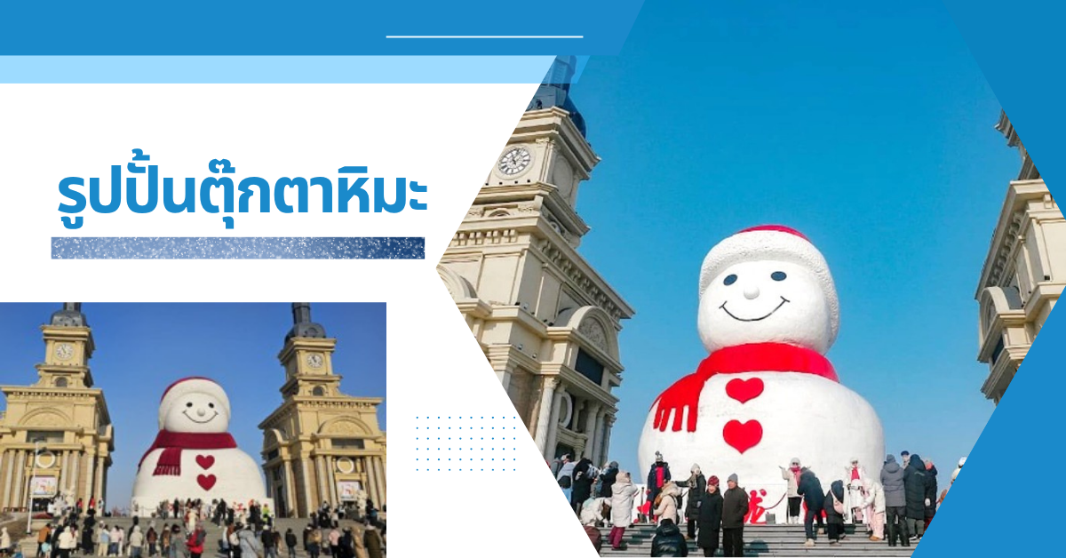
จากนั้นนำท่านชม รูปปั้นตุ๊กตาหิมะ ที่มีความสูงถึง 18 เมตร สร้างด้วยกำลังคน 12 คน เวลา 10 วัน โดยใช้หิมะเทียมประมาณ 2,000 ลูกบาศก์เมตร
จากนั้นนำท่านถ่ายรูปกับ โบสถ์เซนต์โซเฟีย (บริเวณภายนอก) เป็นมหาวิหารที่ตั้งอยู่ใจกลางเมืองฮาร์บิน ในอดีตถือเป็นโบสถ์นิกายออร์โธด็อกซ์ที่ใหญ่ที่สุดในเอเชียตะวันออก สวยงามโดดเด่นด้วยสถาปัตยกรรมแบบรัสเซีย ปัจจุบันภายในเป็นพิพิธภัณฑ์ที่จัดแสดงรูปภาพ รวมถึงประวัติของเมืองฮาร์บินในยุคต่างๆ
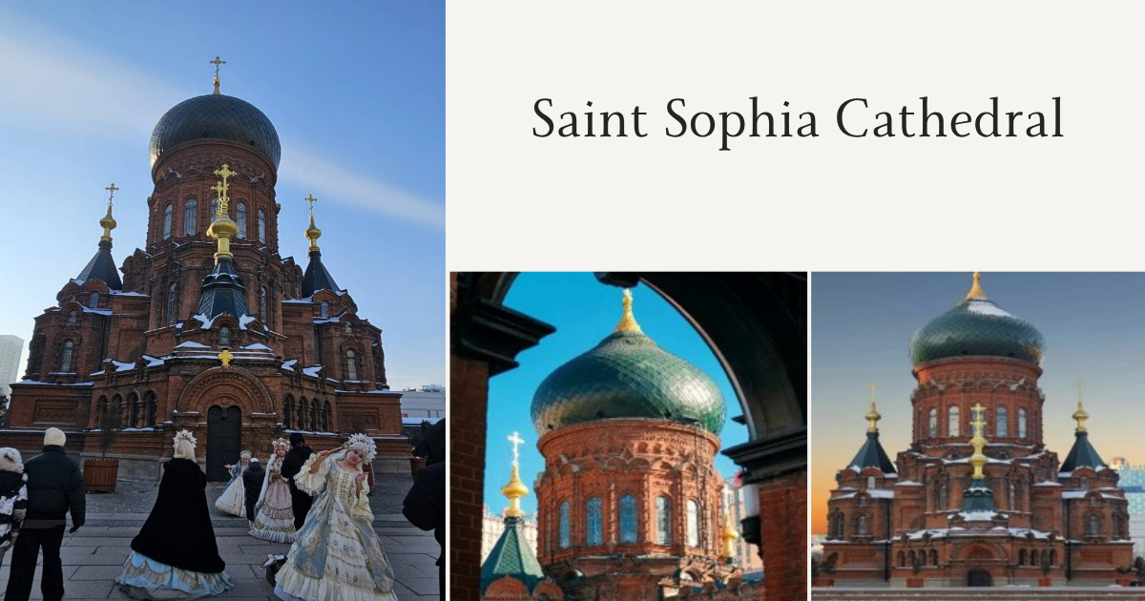

เที่ยง บริการอาหารกลางวัน ณ ภัตตาคาร

นำท่านผ่านชม สะพานรถไฟร้อยปีปินโจว เป็นสะพานเหล็กที่อยู่คู่กับเมืองฮาร์บินมามากกว่า 100 ปี เป็นสะพานที่ในอดีตถูกใช้เป็นสะพานที่ให้รถไฟได้วิ่งข้ามแม่น้ำซงฮัว ซึ่งเป็นสะพานส่วนหนึ่งของเส้นทางรถไฟสายตะวันออกของจีน ที่ถูกสร้างโดยจักรวรรดิรัสเซียในสมัยนั้น ปัจจุบันสะพานนี้ไม่ได้ถูกใช้สำหรับรถไฟแล้ว แต่กลายมาเป็นสะพานที่ผู้คนสามารถเดินข้าม ขี่จักรยานข้ามเพื่อเยี่ยมชมประวัติศาสตร์ส่วนหนึ่งของเมืองฮาร์บินได้ แลนด์มาร์คสะพานรถไฟปินโจวนี้ เป็นแลนด์มาร์คที่ผู้คน นักท่องเที่ยวมักจะแวะเวียนมาชมวิวทิวทัศน์ หรือถ่ายรูปกันบนสะพานนี้
นำท่านถ่ายรูปกับ อนุสาวรีย์ฝั่งหง เป็นอนุสาวรีย์ที่สร้างขึ้นเพื่อรำลึกถึงความสมัครสมานสามัคคีของชาวเมืองฮาร์บิน ที่พยายามต่อสู้กับอุทกภัยครั้งใหญ่เมื่อปี ค.ศ.1957 ตั้งอยู่บริเวณริมฝั่งของแม่น้ำซงฮวาเจียง ตรงใจกลางสวนสาธารณะสตาลิน
นำท่านอิสระช้อปปิ้งที่ ถนนจงหยาง ถนนคนเดินที่เหมือนหลุดไปเดินเล่นอยู่รัสเซีย เพราะสองข้างทางเป็นตึกสถาปัตยกรรมสไตล์ยุโรปโบราณ แถมร้านอาหารหรือร้านค้าขายของที่ระลึกต่างๆ ส่วนใหญ่ก็เป็นสินค้าจากรัสเซียตัวถนนมีความยาวกว่า 1.5 กิโลเมตร เดินเล่นช้อปปิ้งกันได้เพลินๆ พอตกดึกมีการเปิดไฟสว่างไสว สวยงามเพิ่มความโรแมนติกอีกด้วย
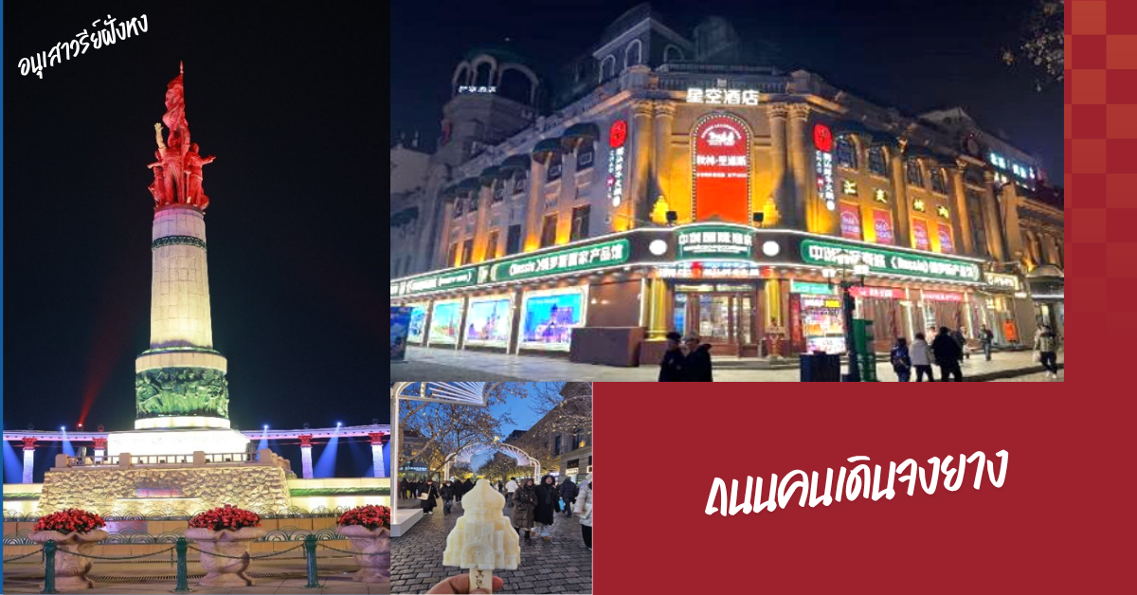

เย็น อิสระอาหารเย็นตามอัธยาศัย

สมควรแก่เวลา นำท่านเดินทางไปยัง สนามบินฮาร์บิน ไทผิง

DAY 6 สนามบินฮาร์บิน ไทผิง - สนามบินสุวรรณภูมิ

01.55 น. ออกเดินทางสู่ ประเทศไทย โดย สายการบิน West Air (PN) เที่ยวบินที่ PN 466 (บริการอาหารว่าง และเครื่องดื่มบนเครื่อง) (ใช้เวลาบินประมาณ 6 ชั่วโมง)

07.50 น. ดินทางถึง สนามบินสุวรรณภูมิ โดยสวัสดิภาพและความประทับใจ



เที่ยวบิน/ที่นั่งบนเครื่องบิน (สายการบินเป็นผู้กำหนด)
ทั้งนี้ทางบริษัทจะคำนึงถึงความปลอดภัยและผลประโยชน์ของผู้เดินทางเป็นสำคัญ
โดยมีตัวแทนบริษัท (มัคคุเทศก์,หัวหน้าทัวร์,คนขับรถของแต่ละสถานที่) เป็นผู้บริหารเวลาปรับเปลี่ยนตามความเหมาะสม

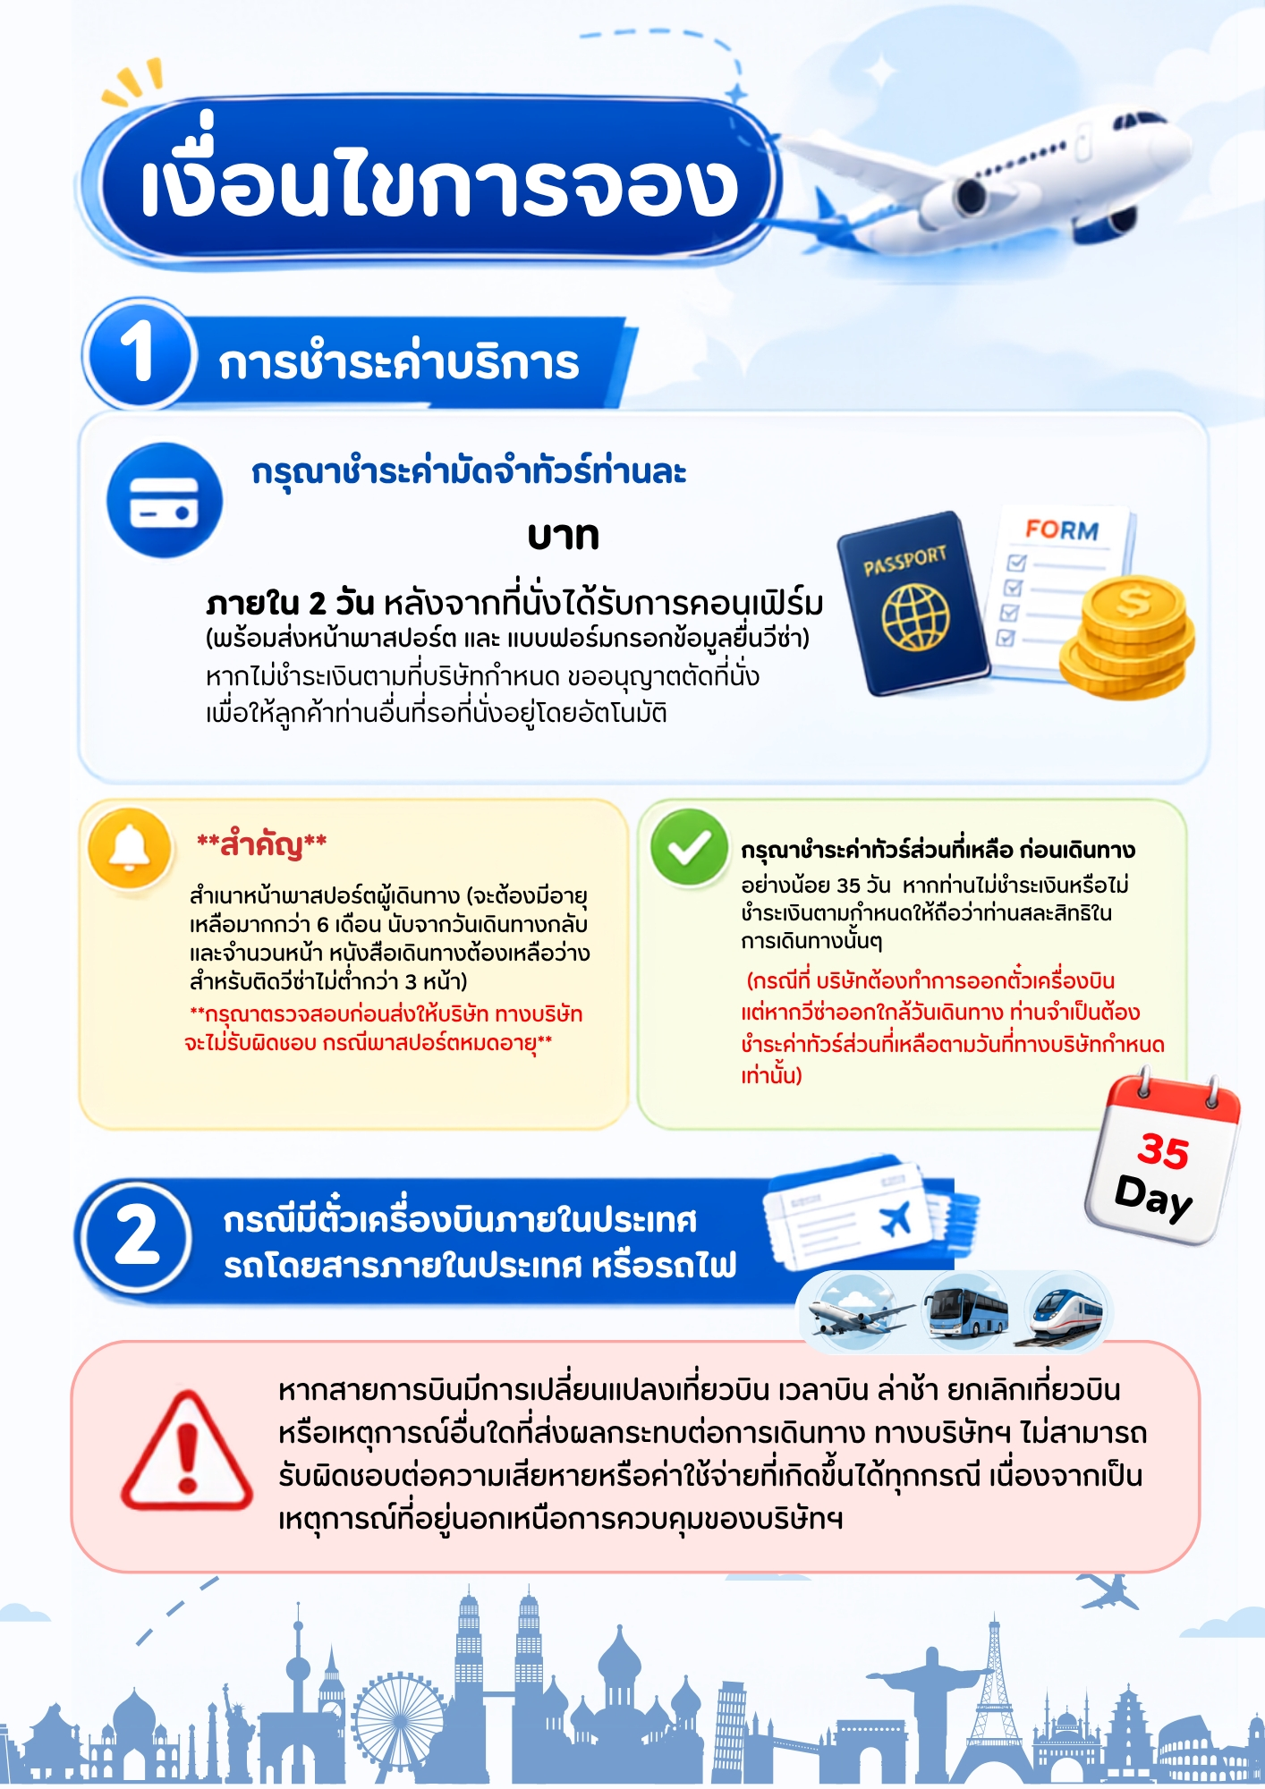
20,000

